ACTA No. |  |  |  |  |  | 14112025
LUGAR | FECHA |  | ACTA No. | HORA INICIAL |  | HORA FINAL
PRESENCIAL | 14/11/2025 |  | 14112025 | 02:00 PM |  | 03:00 PM
COMITÉ-REUNIÓN | OBJETIVO
REUNION | Incrementar la tasa de satisfacción global del paciente en un período de 6 meses, mediante la implementación de un programa de capacitación al personal en Derechos Humanos y humanización de la atención, que fortalezca el respeto a la autonomía del paciente y la confidencialidad de su información.
ASISTENTES
NOMBRE |  | CARGO |  |  | FIRMA
Se adjunta listado de asistencia

TEMAS A DESARROLLAR
Siendo las 02:00 p.m., se dio inicio a la jornada ENCUESTAS a los pacientes de la IPS en todos los servicios, en el marco del Plan de Acción correspondiente a la Política de Participación Social en Salud (PPSS) – Vigencia 2025.

Esta actividad tuvo como objetivo principal escuchar para fortalecer las competencias del personal de la IPS en Derechos Humanos y atención humanizada, con el fin de mejorar la percepción del trato, el respeto y la confidencialidad por parte de los pacientes.

2. Objetivos específicos;

- Bienvenida e introducción al tema.
- Socialización de la Política de Participación Social en Salud (PPSS).
- Encuesta realizada a los pacientes en los diferentes servicios.
- Propuestas de mejora y compromisos.

3. DESARROLLO DE LA ACTIVIDAD:
Se da continuidad a la aplicación de las encuestas durante el mes de noviembre de 2025 en todos los servicios de la IPS, dirigidas a los pacientes; asimismo, se realiza la socialización con el personal de la institución sobre los siguientes temas:
- Respeto a la autonomía del paciente
- Principios clave del respeto a la autonomía
- Autodeterminación
- Consentimiento informado
- Capacidad y competencia
- Contexto relacional.
- Confidencialidad de la información
- Aspectos clave de la confidencialidad
- Información protegida
- Obligatoriedad
- Acceso restringido
- Seguridad
- Consecuencias.

4. Sistema de información y atención al usuario.
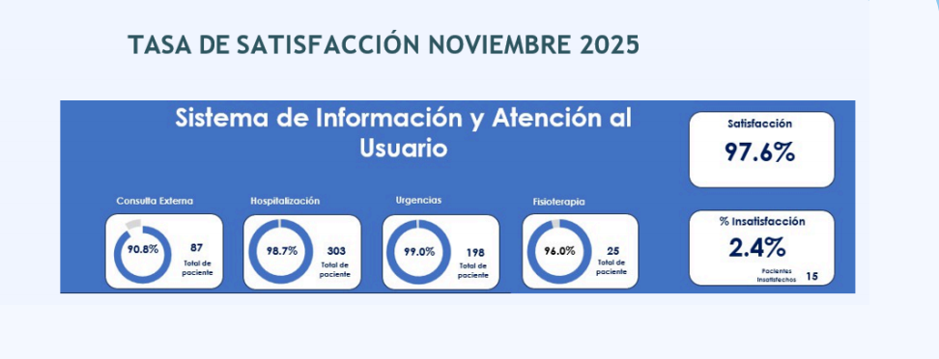
De acuerdo con los resultados del Sistema de Información y Atención al Usuario correspondientes al mes de noviembre de 2025, se evidencia una tasa de satisfacción global del 97,6%, lo que refleja una valoración positiva por parte de los pacientes frente a la atención recibida en la institución. Los servicios de Urgencias (99,0%) y Hospitalización (98,7%) presentan altos niveles de satisfacción, mientras que Consulta Externa (90,8%) y Fisioterapia (96,0%) muestran resultados favorables, aunque con oportunidades de mejora.
El porcentaje de insatisfacción del 2,4%, correspondiente a un número reducido de pacientes, permite identificar aspectos específicos susceptibles de fortalecimiento. En consecuencia, se ratifica el compromiso institucional de continuar implementando acciones orientadas a la mejora continua, la humanización de la atención y el respeto a los derechos del paciente.
Para un total de 443 FELICITACIONES en todos los servicios correspondiente al mes de Noviembre /2025.

5. Importancia de realizar las encuestas de satisfacción global.

- La realización de encuestas de satisfacción es fundamental para conocer la percepción de los pacientes sobre la atención recibida, especialmente en aspectos relacionados con el trato humano, el respeto, la autonomía y la confidencialidad. Estas encuestas permiten identificar fortalezas y oportunidades de mejora en los diferentes servicios, facilitando la toma de decisiones orientadas al mejoramiento continuo de la calidad.
Además, constituyen una herramienta clave para evaluar el impacto de las acciones implementadas, fortalecer la humanización de la atención y garantizar el cumplimiento del enfoque de derechos del paciente, contribuyendo así al aumento de la satisfacción global y a la confianza de los usuarios en la institución.

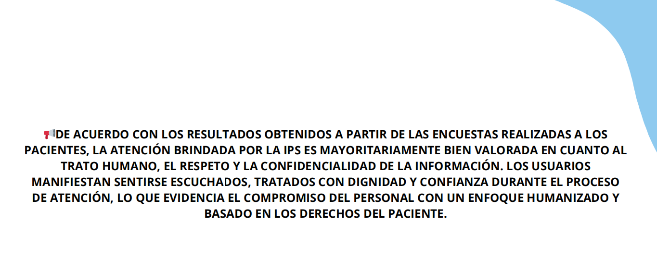

8. Observaciones de los asistentes.
Se brindó espacio para dudas, inquietudes o sugerencias por parte de los usuarios. No se generaron comentarios en esta oportunidad.

9. Compromisos y acuerdos;
- Realizar encuestas de satisfacción de manera regular en todos los servicios, garantizando la participación de los pacientes.
- Los trabajadores se comprometen a considerar el entorno familiar, social y cultural del paciente durante el proceso de atención, promoviendo una comunicación empática y humanizada.
- Los trabajadores reconocen la confidencialidad como un deber ético y legal de obligatorio cumplimiento para todo el personal de la IPS.
- El personal se compromete a cumplir los protocolos institucionales para el manejo seguro de la información física y digital.
- Se acuerda dar cumplimiento a las medidas institucionales y legales establecidas en caso de vulneración de la autonomía del paciente o de la confidencialidad de la información.

- Cierre

Siendo las 10:00am y no habiendo más asuntos que tratar, se da por finalizada la presente acta.

